****今日动态

2024.5.7 星期二 天气 晴

**今日主题：有用的手**

1. **来园情况**

出勤：今天3位小朋友请假。

1. **集体活动《科学：我的手》**

科学《我的手》是一节观察、探索类型的科学活动。每个人都有一双手，每双手都有手心和手背之分。手的构造很复杂，有肌肉、筋、骨骼、皮肤、毛发、指甲等，每一个构造都有它特殊的作用，这些复杂的构造使人类的手能够灵活自如地做各种动作。活动利用记录法和多媒体教学法引导幼儿精细观察。

刘锦宥、张奕涵、徐佳伊、王若鑫、王秋瑶、郑书韵、杨易、李璟睿、王知霖、徐梓赫、张悦威、阴少帅、黄梓宸、小朋友能认识手的各个外部特征，并初步了解手的各个内部构造，并大胆表述自己的发现。

王诺婉、申晓文、冯欣、宗韫玉、谭沁、谌睿、胡奕可、徐筱晞、李慕妍、许诺言、周艺天、王楷博、徐诺、吴文欣、魏锦宸小朋友也记录自己小手的特征，了解手的作用，产生喜欢自己手的情感，懂得保护自己的小手。

**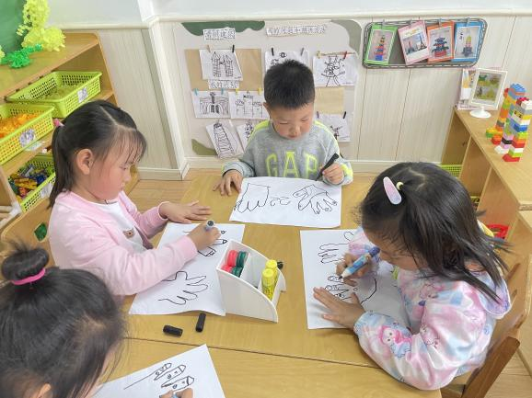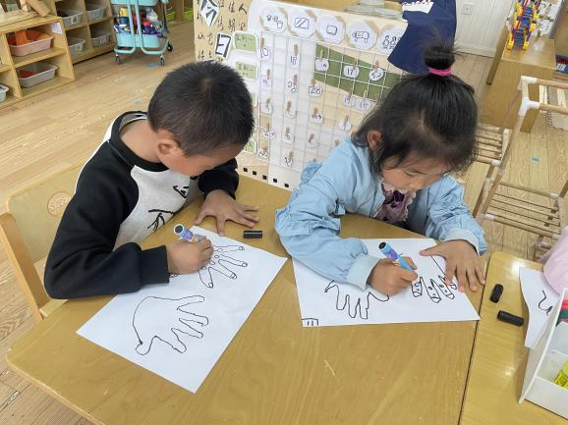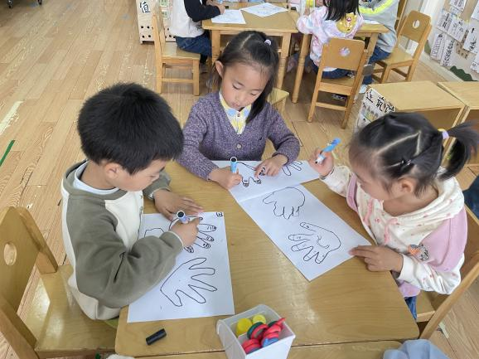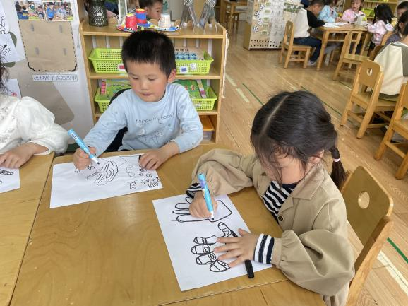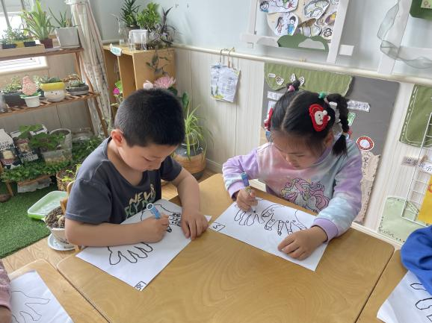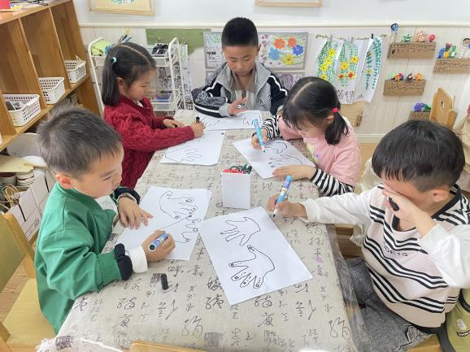**

**三、区域游戏**

|  |  |
| --- | --- |
| IMG_5998 | IMG_5999 |
| 来数一数这里面有多少小人玩偶呢 | 保持平衡往前走要很小心哦 |
| IMG_6001 | IMG_6005 |
| 左右一起观察影子才能保证准确哦 | 用彩泥铺好草坪，上面摆上我喜欢的秋千。 |
| IMG_6006 | IMG_6003 |
| 看，这里有纸牌建构的图示哦 | 我们今天又完善了一下我们建筑。 |

**四、户外活动**

今天进行了混班活动，今天很多小朋友都进行了万能工匠建构活动，小小的积木在孩子们的手中都变成了一个个生动的造型！下面来看看我们的活动现场吧。****

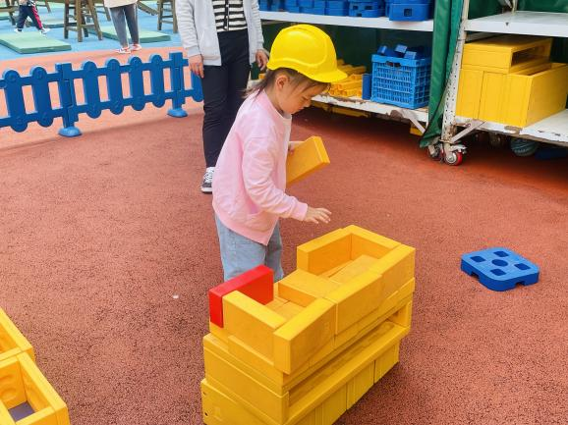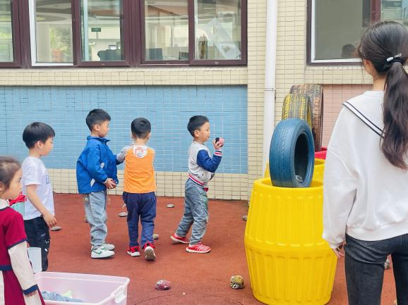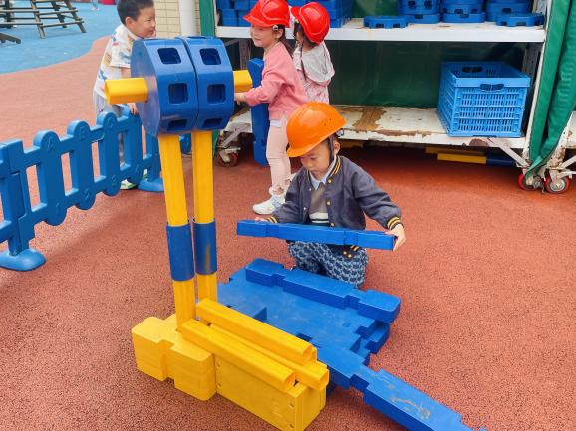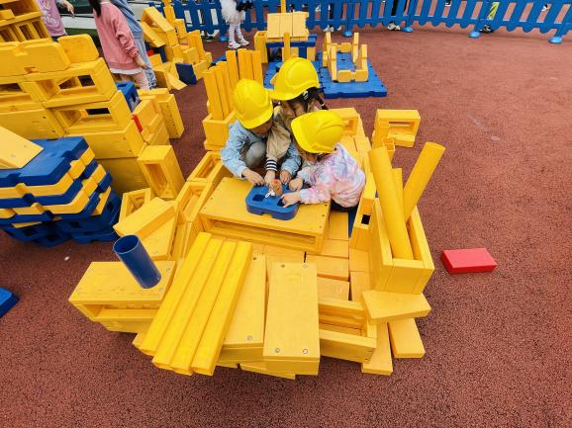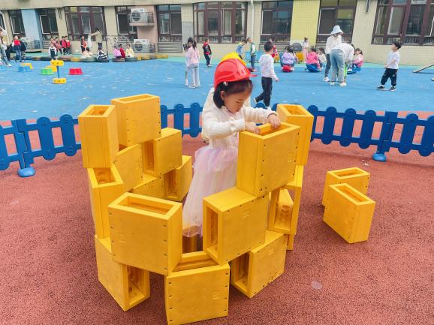



**五、生活活动**

**午餐情况**：中午吃的是黑米饭、黄焖鸡、山药木耳炒呙笋、肉末粉丝汤。

今天王诺婉、宗韫玉、魏锦宸、许诺言、谭沁、吴文欣吃的有点慢哦，继续加油！

**六、温馨提示**

1.这周五邀请大家来园参加半日活动哦。

2.亲子运动会报名项目在家也要练习。

3.请及时关注幼儿身体状况，并及时跟老师沟通。